## Техническая документация отдела партнерских продаж

## 1. Общие положения 1.1 ****Основные функции, цели и задачи отдела**** партнерских продаж

**Назначение документа:**   
 Описание основных бизнес-процессов по оформлению полисов страхования, аннулированию полисов и взаимодействию с партнёрами. Документ предназначен для использования сотрудниками отдела страхования и партнёрами компании.  
**Основные функции отдела партнерских продаж**

Продажа страховых полисов для выезжающих за рубеж ВЗР.  
Организация и проведение продаж полисов через различные каналы, оффлайн, личное посещение офиса компании, онлайн через сайт, мобильные приложения партнёрские, продажи через туристические агентства, автосалоны и мобильных операторов.

Консультирование и поддержка клиентов.  
 Обработка запросов клиентов по оформлению полисов, условиям страхового покрытия и аннулированию.  
 Предоставление информации по статусу полисов срокам действия и процедурам возврата средств.

Контроль и верификация заявок.  
Проверка корректности предоставленных клиентами данных.  
Проверка страховых лимитов в системе ТИАС.  
Верификация заявок, поступающих от партнёров турагентства автосалоны и тд.

Аннулирование полисов и возврат средств.  
Обработка заявлений на отмену полиса, например отказ от поездки по визовым или иным причинам.  
Проверка предоставленных документов и согласование возвратов с финансовым отделом

Взаимодействие с партнёрами.  
Работа с клиентами и организациями турагентства автосалоны мобильные операторы.  
Ведение договоров и организация групповых продаж полисов

Документооборот и отчетность.  
Подготовка актов договоров и отчетов для руководства.   
Ведение реестра заявок обработанных случаев и выплат

Взаимодействие с другими подразделениями.   
**Цели отдела партнерских продаж**

* Обеспечение доступности страховых услуг для выезжающих за рубеж
* Ускорение процессов оформления и обработки заявок на полисы
* Повышение качества обслуживания клиентов и партнёров
* Обеспечение прозрачности и контроля всех этапов оформления и аннулирования полисов
* Снижение рисков ошибок за счёт автоматизации и проверки данных в системе ТИАС

**Основные задачи отдела партнерских продаж**

* Организация продаж полисов ВЗР через все доступные каналы
* Обеспечение поддержки клиентов и партнёров на всех этапах взаимодействия
* Контроль корректности и полноты предоставленных данных
* Ведение учёта заявок актов и договоров в системе ТИАС
* Обработка заявлений на аннулирование полисов и возврат средств
* Регулярная отчетность перед руководством компании
* Обеспечение взаимодействия с другими отделами компании для урегулирования страховых случаев

## 2. Описание бизнес-процессов 2.1 Продажа полиса оффлайн

1. **Клиент обращается для оформления полиса**  
    Клиент приходит в офис BIMA и сообщает о своём желании оформить страховой полис.
2. **Посещение офиса BIMA**  
    Клиент ожидает своей очереди в зоне приёма и передаёт информацию администратору офиса.
3. **Администратор направляет клиента к сотруднику отдела партнерских продаж**  
    Администратор регистрирует обращение клиента и перенаправляет его к сотруднику отдела ВЗР для дальнейшего оформления полиса.
4. **Клиент передаёт документы сотруднику отдела партнерских продаж**  
    Клиент предоставляет необходимые документы (например, паспорт и другие данные), которые требуются для оформления полиса.
5. **Проверка документов сотрудником отдела партнерских продаж**  
    Сотрудник ВЗР проверяет правильность и полноту предоставленных документов.
   * **Если документы в порядке**, процесс продолжается.
   * **Если документы неполные или содержат ошибки**, клиенту предлагают доработать документы и вернуться позже.
6. **Оформление полиса в системе ТИАС**  
    Сотрудник **отдела** партнерских продаж вводит данные клиента в систему ТИАС и оформляет страховой полис.
7. **Отправка заказа на оплату в систему 1С**  
    После успешного оформления полиса в системе ТИАС создается заказ на оплату, который автоматически отправляется в систему бухгалтерского учета 1С.
8. **Получение заказа на оплату в кассе**  
    Касса получает заказ на оплату из системы 1С и готовится к приёму платежа от клиента.
9. **Завершение оформления полиса в системе ТИАС**  
    Сотрудник ВЗР завершает оформление полиса в системе ТИАС, подтверждая корректность всех данных.
10. **Выдача полиса клиенту**  
     Сотрудник ВЗР передаёт клиенту готовый страховой полис.
11. **Клиент получает полис**  
     Клиент принимает полис и направляется к кассе для завершения оплаты.
12. **Клиент направляется к кассе**  
     Клиент подходит к кассе офиса BIMA для оплаты.
13. **Получение чека**  
     Кассир выдает клиенту чек, подтверждающий успешную оплату полиса.
14. **Оплата полиса**  
     Кассир принимает оплату от клиента и фиксирует платёж в системе 1С.
15. **Выдача чека клиенту**  
     Клиент получает чек от кассира.
16. **Закрытие заказа в системе 1С**  
     После завершения оплаты заказ автоматически закрывается в системе 1С.
17. **Процесс завершён**  
     Процесс продажи полиса завершён. Клиент получает полис и чек об оплате.

### ****Исключительные случаи:****

* Если клиент предоставляет неполные или некорректные документы, сотрудник **отдела** партнерских продаж предлагает доработать их и вернуться позже.
* Если оплата не проходит, кассир сообщает клиенту о необходимости повторной попытки оплаты.

### ****Итоговое описание процесса:****

Процесс начинается с обращения клиента в офис BIMA и завершается выдачей полиса и чека об оплате.   
 Основные этапы включают проверку документов, оформление полиса в системе ТИАС, отправку заказа на оплату в систему 1С и приём оплаты в кассе.

*(Приложение 2: бизнес-процесс продажа полиса офлайн).*

### 2.2 Продажа полиса через сайт

1. **Клиент заходит на сайт BIMA (Шаг 1)**  
   Клиент открывает сайт компании и начинает процесс покупки страхового полиса.
2. **Клиент выбирает продукт страхования (Шаг 2)**  
   На сайте клиент выбирает нужный страховой продукт, например, полис для выезжающих за рубеж (ВЗР).
3. **Клиент заполняет форму (Шаг 3)**  
   Клиент вводит свои персональные данные (ФИО, паспортные данные, контактную информацию и дату поездки) в онлайн-форму на сайте.
4. **Клиент выбирает способ оплаты (Шаг 4)**  
   После заполнения формы клиент выбирает подходящий способ оплаты (например, банковская карта или электронный кошелёк).
5. **Проверка прохождения оплаты (Шаг 4.1)**
   * **Если оплата прошла успешно**, клиент получает СМС-ссылку на электронный полис и условия договора.
   * **Если оплата не прошла**, клиенту предлагается выбрать другой способ оплаты или повторить попытку.
6. **Отправка СМС-ссылки на полис и условия договора (Шаг 4.2)**  
   После успешной оплаты клиенту автоматически отправляется СМС-сообщение со ссылкой на скачивание электронного полиса и условий страхования.
7. **Получение электронного полиса (Шаг 5)**  
   Клиент переходит по СМС-ссылке и получает доступ к своему электронному полису, который можно скачать и распечатать.
8. **Сотрудник отдела партнерских продаж входит в систему ТИАС (Шаг 6)**  
   Сотрудник страховой компании заходит в информационную систему ТИАС для проверки и регистрации оформленных полисов.
9. **Формирование списка договоров и отчётов (Шаг 7)**  
   В системе ТИАС сотрудник формирует список оформленных договоров и подготавливает отчёт по новым продажам.
10. **Получение отчёта (Шаг 8)**  
    Процесс завершается формированием отчёта о проданных полисах. Сотрудник ВЗР подтверждает корректность данных и завершает регистрацию.

### ****Исключительные случаи:****

* Если оплата не проходит, клиенту предлагается повторить попытку или выбрать другой способ оплаты.
* Если клиент не получает СМС-сообщение, ему предлагается обратиться в поддержку компании.

### ****Итоговое описание процесса:****

Процесс начинается с захода клиента на сайт компании и выбора страхового продукта. После заполнения формы и успешной оплаты клиент получает электронный полис через СМС-ссылку. Процесс завершается проверкой данных в системе ТИАС и формированием отчёта о проданных полисах.  
*(Приложение 2: бизнес-процесс продажа полиса через сайт).*   
 2.3 Продажа полиса партнёрам

1. **Клиент обращается к партнёру для покупки автомобиля**  
   Клиент приходит в автосалон для приобретения автомобиля и интересуется оформлением страхового полиса.
2. **Партнёр принимает обращение клиента**  
   Сотрудник автосалона фиксирует обращение клиента и начинает процесс подбора страхового продукта.
3. **Партнёр предлагает варианты автострахования**  
   Партнёр предлагает клиенту несколько вариантов страхового покрытия, в зависимости от его потребностей и категории автомобиля.
4. **Клиент выбирает продукт страхования (SCI стандарт)**  
   Клиент выбирает один из предложенных страховых продуктов, подходящий для его автомобиля.
5. **Клиент передаёт документы партнёру**  
   Клиент предоставляет необходимые документы (паспорт, документы на автомобиль и другие).
6. **Партнёр принимает документы и проверяет их**  
   Сотрудник автосалона проверяет корректность и полноту предоставленных клиентом документов.
7. **Партнёр предлагает оформить полис**  
   После проверки документов партнёр предлагает клиенту оформить страховой полис.
8. **Оформление полиса в системе ТИАС**  
   Документы клиента передаются сотруднику страховой компании, который оформляет полис в системе ТИАС.
9. **Выдача полиса клиенту**  
   Сотрудник страховой компании передаёт готовый страховой полис партнёру, который, в свою очередь, выдаёт его клиенту.
10. **Клиент получает полис**  
    Клиент получает готовый страховой полис.
11. **Приём оплаты клиентом**  
    Клиент оплачивает стоимость страхового полиса.
12. **Выдача чека клиенту**  
    Клиент получает чек, подтверждающий успешную оплату полиса.
13. **Партнёр отправляет отчет в страховую компанию**  
    Партнёр передаёт отчет об оформленных полисах в страховую компанию через систему.
14. **Получение отчета сотрудником отдела партнерских продаж**  
    Сотрудник страховой компании получает отчет от партнёра и проверяет его на корректность.
15. **Проверка отчета на корректность**  
    Если отчет корректный, процесс завершается. Если в отчете обнаружены ошибки, сотрудник ВЗР отправляет запрос на исправление.
16. **Процесс завершён**  
    Процесс продажи полиса партнёрам считается завершённым.

### ****Исключительные случаи:****

* Если документы клиента не соответствуют требованиям, партнёр возвращает их на доработку.
* Если оплата не прошла, клиенту предлагается выбрать другой способ оплаты.
* Если отчет партнёра содержит ошибки, сотрудник ВЗР возвращает его для исправления.

### ****Итоговое описание процесса:****

Процесс начинается с обращения клиента в автосалон и завершается выдачей страхового полиса и чека об оплате. Основные этапы включают проверку документов, оформление полиса в системе ТИАС, передачу отчета в страховую компанию и проверку его корректности.  
*(Приложение 2: Продажа полиса (партнеры).*   
 2.4 Аннулирование полиса

1. **Клиент обращается за отменой полиса**  
    Клиент обращается в страховую компанию с просьбой аннулировать ранее оформленный полис. Это может произойти из-за отказа от поездки или других причин.
2. **Сотрудник отдела партнерских продаж принимает обращение**  
    Сотрудник фиксирует запрос клиента на аннулирование полиса и начинает процесс обработки.
3. **Отправка списка документов клиенту**  
    Сотрудник ВЗР отправляет клиенту список необходимых документов для аннулирования полиса.   
    Обычно это делается через СМС-сообщение или электронную почту.
4. **Клиент получает список документов**  
    Клиент получает сообщение с перечнем документов, которые нужно предоставить для аннулирования полиса.
5. **Клиент готовит комплект документов**  
    Клиент собирает и подготавливает все необходимые документы согласно полученному списку.
6. **Клиент отправляет полный комплект документов сотруднику ВЗР**  
    Клиент передает все подготовленные документы в страховую компанию.   
    Это может быть сделано лично или через электронные каналы связи.
7. **Сотрудник отдела партнерских продаж получает документы**  
    Сотрудник проверяет поступивший комплект документов на соответствие требованиям.
8. **Проверка документов сотрудником отдела партнерских продаж**  
    Сотрудник ВЗР проверяет корректность и полноту предоставленных документов.
   * **Если документы корректны**, процесс продолжается.
   * **Если документы некорректны или неполные**, клиенту отправляется уведомление о необходимости доработки.
9. **Заведение допника на аннулирование полиса**  
    Сотрудник вносит данные о полисе и его аннулировании в систему ТИАС.
10. **Оформление возврата денежных средств (Д/С)**  
     Сотрудник ВЗР оформляет запрос на возврат денежных средств клиенту.
11. **Передача реквизитов клиента в банк**  
     Сотрудник передает реквизиты клиента в банк для осуществления возврата денежных средств.
12. **Банк получает реквизиты клиента**  
     Банк Алиф принимает реквизиты клиента для выполнения финансовой транзакции.
13. **Отправка денежных средств (Д/С) клиенту**  
     Банк осуществляет перевод денежных средств клиенту на указанные реквизиты.
14. **Денежные средства получены клиентом**  
     Клиент получает возврат денежных средств и процесс аннулирования полиса завершается.

### ****Исключительные случаи:****

* Если клиент предоставляет неполный комплект документов, процесс останавливается до тех пор, пока документы не будут доработаны.
* Если банковский перевод не проходит, сотрудник **отдела** партнерских продаж повторно отправляет запрос в банк.

### ****Итоговое описание процесса:****

Процесс начинается с обращения клиента с запросом на аннулирование полиса и завершается получением клиентом возврата денежных средств.   
 Основные этапы включают проверку документов, регистрацию аннулирования в системе ТИАС и возврата через банк.  
*(Приложение 2:* *Бизнес-процесс – аннулирования полиса).*

## 3. Организационная структура

#### ****Директор по продажам****

* Отвечает за стратегическое руководство и контроль деятельности всего направления продаж.  
   **Руководитель отдела**
* Управляет работой отдела страхования.
* Контролирует выполнение задач сотрудниками и обеспечивает соблюдение внутренних регламентов.
* Организует взаимодействие с партнёрами и клиентами.
* Подготавливает отчётность для директора по страхованию.

#### ****Заместитель руководителя отдела****

* Выполняет функции руководителя в его отсутствие.
* Обеспечивает координацию работы ведущих специалистов.
* Контролирует процесс оформления и аннулирования полисов.
* Решает спорные вопросы, возникающие при взаимодействии с клиентами и партнёрами.

#### ****Ведущий специалист****

* Проверяет документы клиентов и оформляет страховые полисы в системе.
* Отвечает за обработку заявлений на аннулирование полисов и подготовку документов для возврата денежных средств.
* Контролирует корректность отчётов и взаимодействует с банками по вопросам переводов и выплат.

#### ****Ведущий специалист (второй)****

* Занимается аналогичными задачами: оформление полисов, проверка документов и взаимодействие с клиентами.
* Отвечает за подготовку отчётности и контроль данных в системе ТИАС.
* Помогает в обработке запросов на аннулирование полисов и формировании отчётов по партнёрам.

### ****Итоговая структура отдела:****

1. Директор по страхованию.
2. Руководитель отдела.
3. Заместитель руководителя.
4. Два ведущих специалиста.

Эта структура обеспечивает эффективное распределение обязанностей и контроль всех этапов работы по оформлению, аннулированию и обработке страховых полисов.

*(Приложение 2:* *Организационная структура).*

#### 4. Документооборот ****4.1. Основные разделы документооборота:****

1. **Новый договор**
   * 1.1. **RTP – Выезжающие за рубеж**  
     Создание и оформление новых страховых полисов для клиентов, выезжающих за рубеж.
   * 1.2. **Продажа коробок**  
     Оформление страховых продуктов в виде готовых пакетов ("коробок").
   * 1.3. **Продажа онлайн коробок**  
     Продажа страховых полисов через онлайн-платформу.
   * 1.4. **Продажа полиса**  
     Оформление страховых договоров для клиентов.
   * 1.5. **Продажа генерального договора**  
     Подписание генеральных договоров с партнёрами, охватывающих несколько страховых полисов.
   * 1.6. **Верификация полиса АТС**  
     Проверка и подтверждение корректности оформленных полисов.
2. **Учёт**
   * 2.1. **Договора**  
     Управление всеми текущими страховыми договорами, включая их регистрацию и изменение условий.
   * 2.2. **Расторжения**  
     Обработка заявлений на расторжение страховых договоров и аннулирование полисов.
   * 2.3. **Убытки**  
     Фиксация страховых случаев и расчёт компенсационных выплат клиентам.
   * 2.4. **Новые коробки**  
     Регистрация и учёт новых страховых продуктов.
   * 2.5. **Загрузчик**  
     Инструмент для автоматической загрузки данных по договорам и страховым случаям.
   * 2.6. **Генеральные договоры**  
     Управление генеральными договорами с партнёрами.
3. **Внешние системы**
   * 3.1. **Заявления на убытки из ЛК**  
     Получение заявлений о страховых случаях из личного кабинета клиента.
   * 3.2. **Подтверждение фотографий**  
     Проверка и подтверждение предоставленных клиентом фотографий для страхового случая.
   * 3.3. **Графики платежей**  
     Управление графиками платежей по страховым договорам.
4. **Отчёты**
   * 4.1. **Список договоров**  
     Формирование списка всех действующих страховых договоров для отчётности.
   * 4.2. **Мои асинхронные отчёты**  
     Создание и управление асинхронными отчётами по страховым случаям и договорам.
5. **Словари**
   * 5.1. **Контрагенты**  
     Управление списком контрагентов, таких как партнёры и банки.

### ****Описание потока документооборота:****

Процесс документооборота начинается с создания новых договоров (коробочных) и их регистрации в системе. Учёт договоров ведётся через внутренние системы, включая их расторжение, обработку убытков и формирование отчётов. Внешние системы подключаются для получения заявлений и подтверждений. Итоговые данные фиксируются в отчётах и используются для анализа и взаимодействия с контрагентами.

*(Приложение 3:* *Схема документооборота).*

## 5. Информационные системы и технологии

5.1 Процесс продажи полиса  
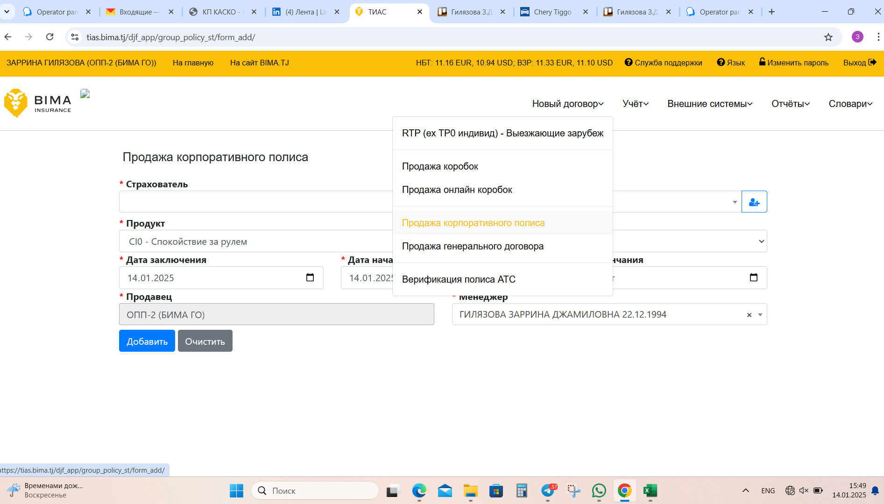  
  
Авторизоваться в ТИАС, выбрать раздел “Новый договор” и выбрать “Продажа полиса” заполнить поля и нажать добавить.  
5.2 Оформления полиса RTP – Выезжающие зарубеж  
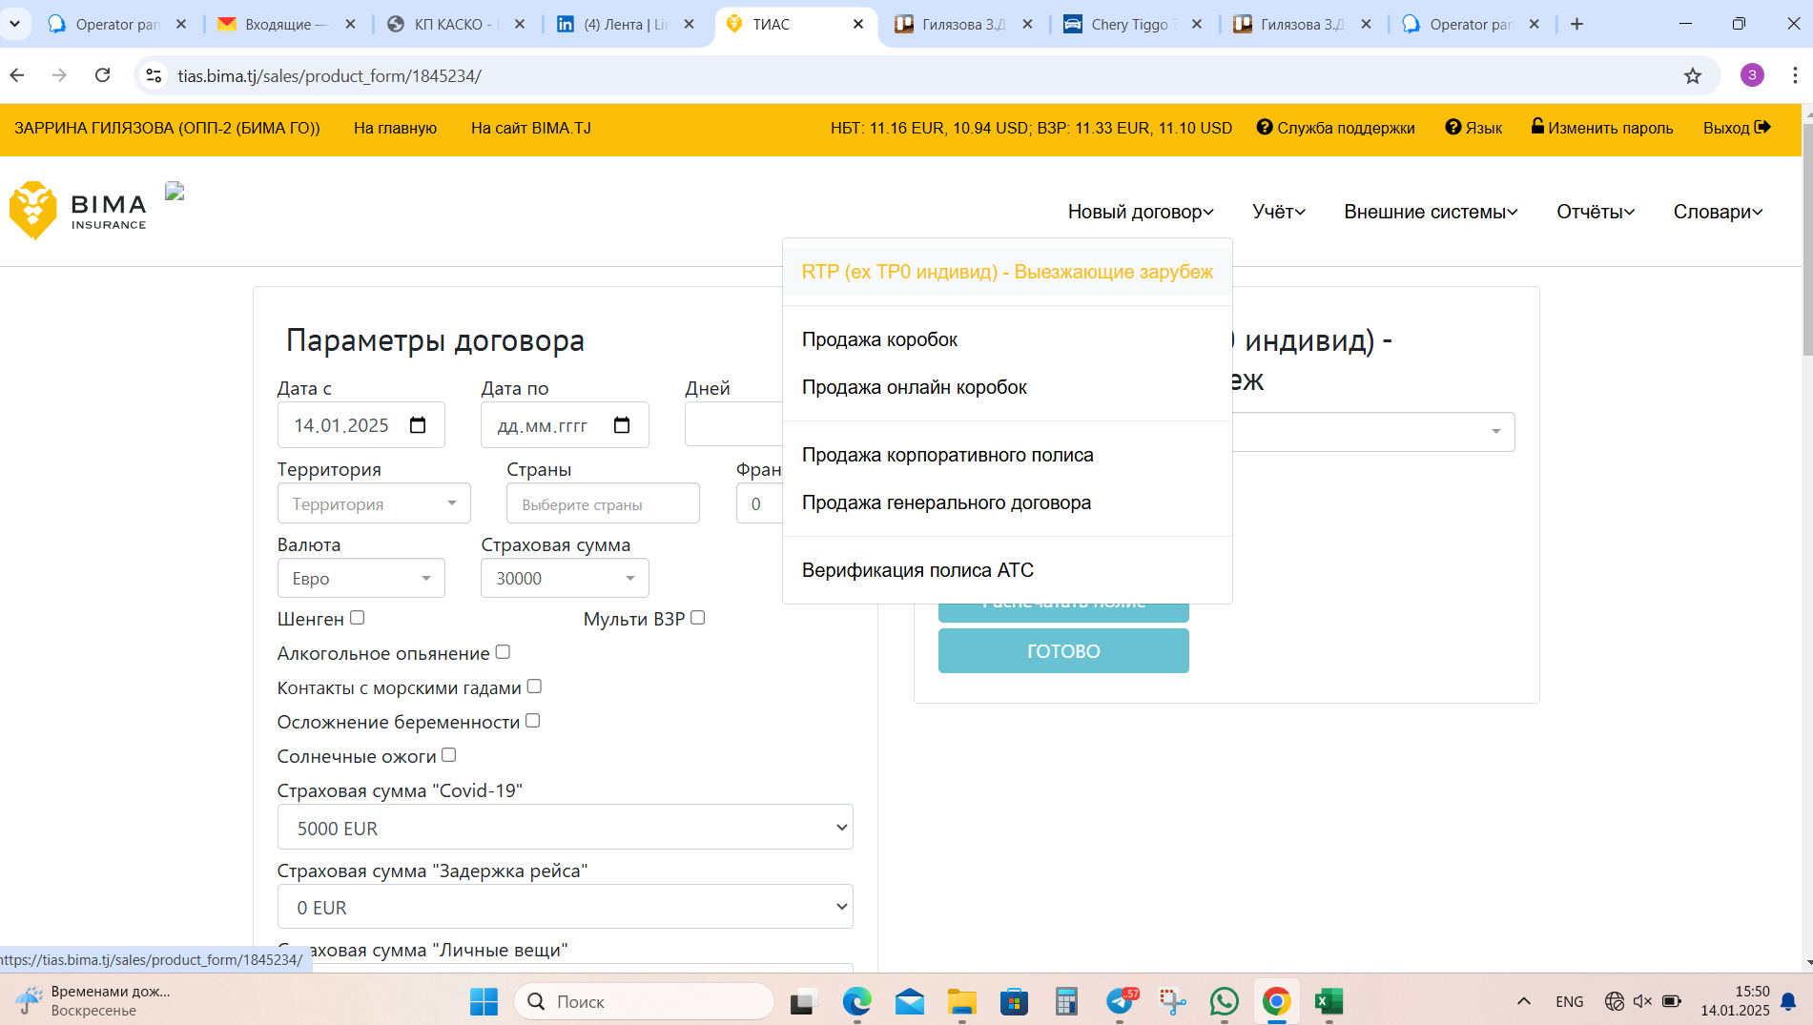  
  
Авторизоваться в ТИАС, выбрать раздел “Новый договор” и выбрать “RTP – Выезжающие зарубеж” выбрать программу заполнить параметры договора и нажать на “готово”.  
5.3 Продажа коробок  
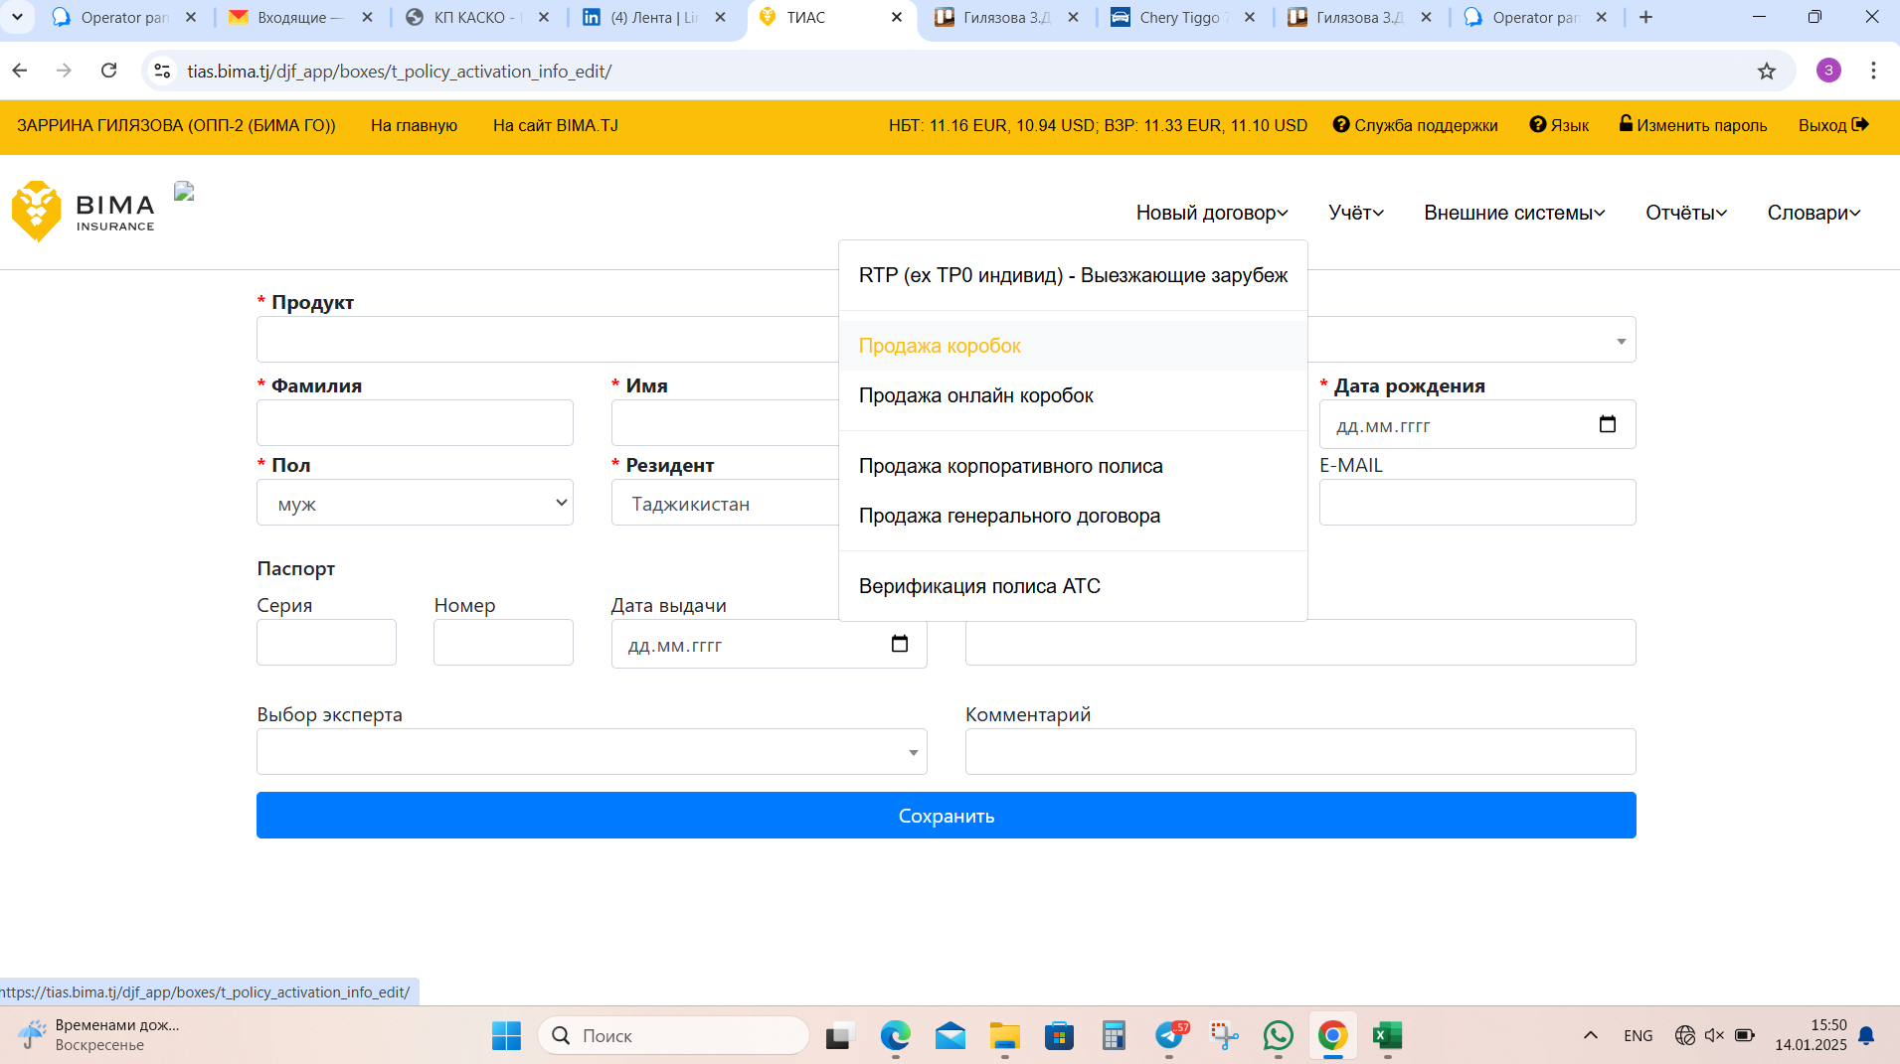  
  
Авторизоваться в ТИАС, выбрать раздел “Новый договор” и выбрать “Продажа коробок” заполнить поля и нажать сохранить.

## 6. Недостатки текущего процесса контроля качества в отделе партнерских продаж 6.1. Долгая обработка данных в системе ТИАС Система ТИАС работает медленно, что замедляет обработку заявок и выполнение операций. Это увеличивает время обслуживания клиентов и может снижать их удовлетворённость. Кроме того, сотрудники вынуждены тратить больше времени на внесение данных и проверку информации.

**Приложение 1. Термины и сокращения  
Продажа полиса оффлайн**

Актеры (участники процесса):

Клиент – физическое лицо, желающее приобрести страховой полис.

Офис BIMA – офис страховой организации, занимающейся оформлением различных видов полисов, включая автострахование, страхование жизни и выезжающих за рубеж.

Администратор – сотрудник офиса, который принимает и направляет клиента.

Сотрудник отдела партнерских продаж – специалист, занимающийся проверкой документов и оформлением полиса.

ТИАС – система, в которой регистрируется и оформляется полис.

1С – система бухгалтерского учета, через которую отправляется заказ на оплату.

Касса – место, где клиент оплачивает полис и получает чек.

**Продажа полиса через сайт**

Актеры (участники процесса):

Клиент – пользователь, который самостоятельно оформляет страховой полис через сайт компании.

Сайт BIMA – платформа для онлайн-продажи страховых продуктов.

Банк – финансовая организация, через которую осуществляется оплата полиса.

Сотрудник отдела партнерских продаж – специалист страховой компании, который проверяет и фиксирует оформленные договоры в системе.

ТИАС – информационная система для хранения и управления данными о страховых договорах.

**Продажа полиса партнёрам**

Актеры (участники процесса):

Клиент, который обращается к партнёру (например, автосалону) для покупки страхового полиса.

Партнёр (автосалон) – который предлагает клиентам страховые полисы от имени страховой компании.

ТИАС – информационная система страховой компании для регистрации и оформления полисов.

Сотрудник отдела партнерских продаж – специалист, который контролирует процесс оформления полиса и проверяет корректность отчетов.

**Аннулирование полиса**

Актеры (участники процесса):

Клиент – лицо, которое инициирует процесс аннулирования полиса.

Сотрудник отдела партнерских продаж – специалист страховой компании, который принимает и обрабатывает запрос на аннулирование полиса.

ТИАС – информационная система страховой компании, где фиксируется аннулирование полиса.

Банк Алиф – финансовая организация, через которую осуществляется возврат денежных средств клиенту.

**Приложение 2. Бизнес-процессы:**   
 **Рисунок 1:** **Бизнес-процесс продажа полиса офлайн**

  
**Рисунок 2:** **Бизнес-процесс продажа полиса через сайт**  
**Рисунок 3:** **Продажа полиса (партнеры)** **Рисунок 4:** **Бизнес-процесс – аннулирования полиса** **Рисунок 5:** **Организационная структура отдела партнерских продаж**

## ****Приложение 3. Документы Выезжающие зарубеж:** Загранпаспорт.**Автострахование:

Водительская удостоверения;  
Техпаспорт;  
Фотография машины;  
Паспорт.  
**От партнеров:**  
Ежемесячный отчет.  
**Аннулирование полиса:**  
Загранпаспорт;  
Справка с посольство;  
Причина отказа (посменное заявление);  
Возвращение оригинала полиса. **Рисунок 6:** **Схема документооборота отдела партнерских продаж**

**Приложение 4. Примеры документов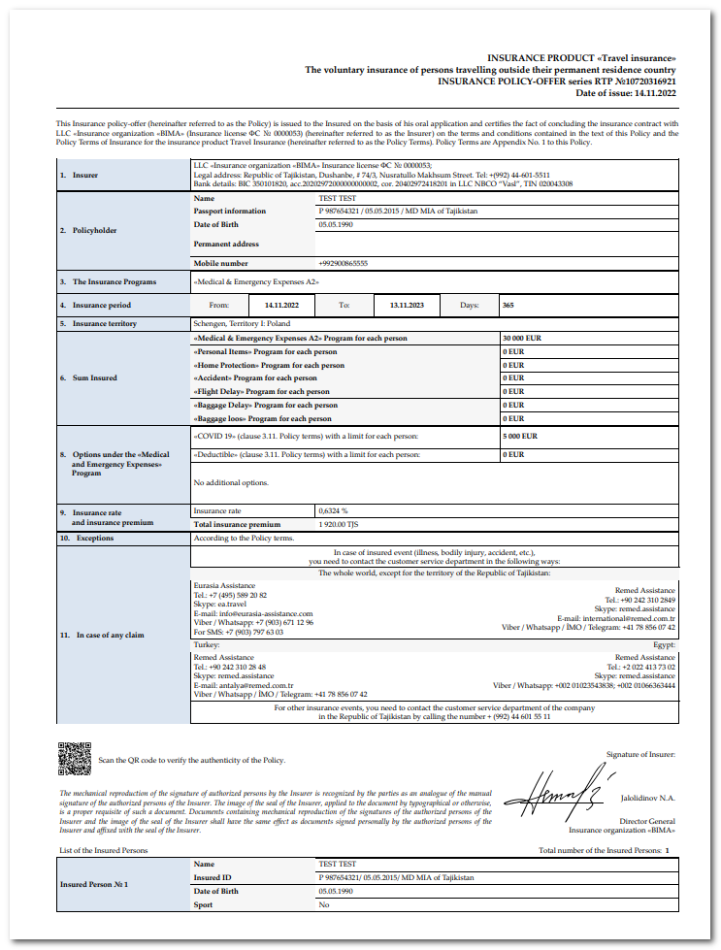 Рисунок 7: Пример полиса выезжающие зарубеж  
  
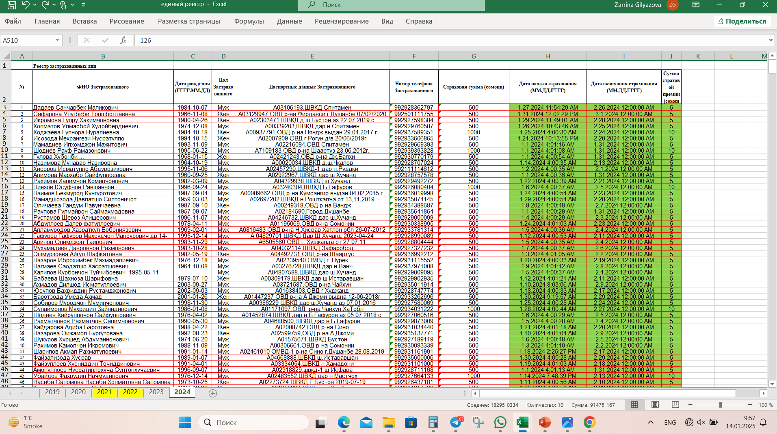**

**Рисунок 8: Пример отчета от партнера**